Ištrauka iš Rajono lygmens bendrojo planavimo dokumentas
(ZRg žemės naudojimo funkcinės zonos Sudervės seniūnijoje)
bendrojo plano
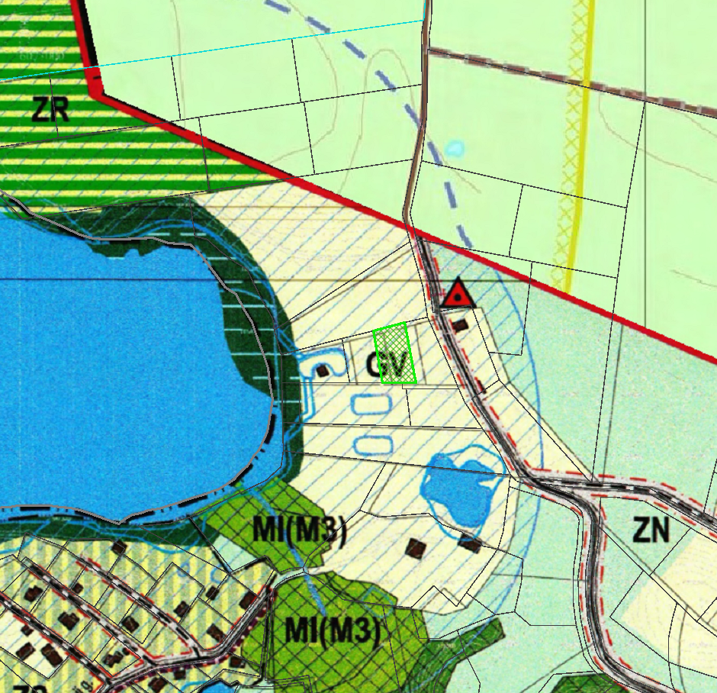

4184/0400:683
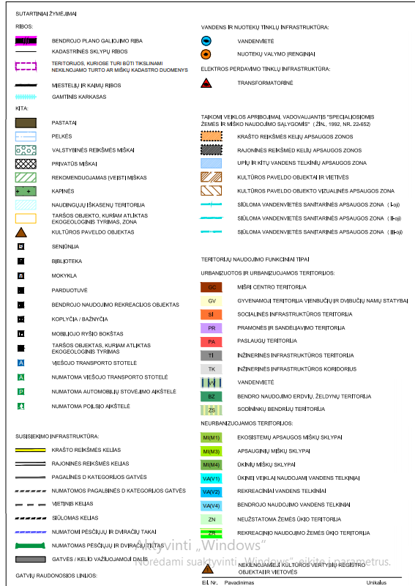

Ištrauka iš Nekilnojamojo turto registro kadastro žemėlapio



